UJI EFEK ANTIINFLAMASI EKSTRAK ETANOL DAUN KATUK (Breynia androgyna (L.) Chakrab) TERHADAP
TIKUS PUTIH JANTAN (Rattus novergicus L.)

SKRIPSI

OLEH:

SHOOFIYAH
NPM.182114094

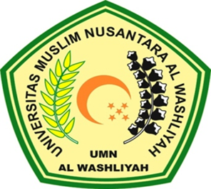

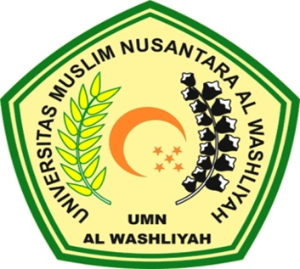

PROGRAM STUDI SARJANA FARMASI
FAKULTAS FARMASI
UNIVERSITAS MUSLIM NUSANTARA AL-WASHLIYAH
MEDAN
2020
UJI EFEK ANTIINFLAMASI EKSTRAK ETANOL DAUN KATUK (Breynia androgyna (L.) Chakrab) TERHADAP
TIKUS PUTIH JANTAN (Rattus novergicus L.)

SKRIPSI

Diajukan untuk melengkapi dan memenuhi syarat-syarat untuk memperoleh Gelar Sarjana Farmasi pada Program Studi Sarjana Farmasi Fakultas Farmasi
Universitas Muslim Nusantara Al-Washliyah

OLEH:
SHOOFIYAH
NPM. 182114094

PROGRAM STUDI SARJANA FARMASI
FAKULTAS FARMASI
UNIVERSITAS MUSLIM NUSANTARA AL-WASHLIYAH
MEDAN
2020

